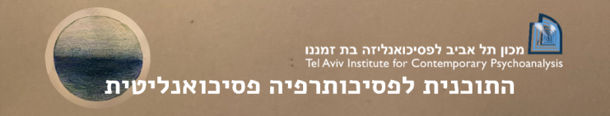

אישור על הדרכה אישית

תאריך:

שם המודרך/כת:

שם המדריך/ה:

אישור על ההדרכה בסוף שנה א'

מספר שעות הדרכה:

תקופת ההדרכה:

אישור על ההדרכה בסוף שנה ב'

מספר שעות הדרכה:

תקופת ההדרכה:

האם הוגשה עבודה מסכמת ראשונה (סוף שנה ב'):

אישור על ההדרכה בסוף שנה ג'

מספר שעות הדרכה:

תקופת ההדרכה:

במידה וברצונך לשתף אותנו בסוגייה כלשהי ביחס להדרכה: